Pakuotės lapelis: informacija vartotojui

Efluelda injekcinė suspensija užpildytame švirkšte
Trivalentė vakcina nuo gripo (iš virionų fragmentų, inaktyvuota) 60 mikrogramų HA/padermė

Atidžiai perskaitykite visą šį lapelį, prieš pradėdami vartoti vaistą, nes jame pateikiama Jums svarbi informacija.
- Neišmeskite šio lapelio, nes vėl gali prireikti jį perskaityti.
- Jeigu kiltų daugiau klausimų, kreipkitės į gydytoją, vaistininką arba slaugytoją.
- Šis vaistas skirtas tik Jums, todėl kitiems žmonėms jo duoti negalima. Vaistas gali jiems pakenkti (net tiems, kurių ligos požymiai yra tokie patys kaip Jūsų).
- Jeigu pasireiškė šalutinis poveikis (net jeigu jis šiame lapelyje nenurodytas), kreipkitės į gydytoją, vaistininką arba slaugytoją. Žr. 4 skyrių.

Apie ką rašoma šiame lapelyje?

1. Kas yra Efluelda ir kam jis vartojamas
2. Kas žinotina prieš vartojant Efluelda
3. Kaip vartoti Efluelda
4. Galimas šalutinis poveikis
5. Kaip laikyti Efluelda
6. Pakuotės turinys ir kita informacija

1. Kas yra Efluelda ir kam jis vartojamas

Efluelda yra vakcina. Ši vakcina padeda 60 metų ir vyresnius asmenis apsaugoti nuo gripo. Efluelda vartojimas turi būti pagrįstas oficialiomis skiepijimo nuo gripo rekomendacijomis.

Kai asmeniui suleidžiama Efluelda, imuninė sistema (natūrali organizmo gynybos sistema) pagamins savo apsaugą (antikūnus) nuo ligos. Nė viena iš vakcinos sudedamųjų dalių negali sukelti gripo.

Gripas yra užkrečiama kvėpavimo sistemos liga, kurią sukelia gripo virusai; liga gali būti tiek lengva, tiek sunki, ji taip pat gali sukelti sunkių komplikacijų, pavyzdžiui, plaučių uždegimą, kurį gali tekti gydyti ligoninėje ir kuris net gali būti mirtinas. Gripas yra liga, kuri gali greitai plisti ir kurią sukelia įvairių tipų padermės, galinčios kasmet keistis. Dėl šios galimos kasmetinės cirkuliuojančių padermių kaitos, taip pat dėl numatomos vakcinos sukeliamos apsaugos trukmės rekomenduojama skiepytis kasmet. Didžiausia rizika užsikrėsti gripu yra šaltaisiais spalio-kovo mėnesiais. Jeigu nepasiskiepijote rudenį, vis tiek yra tikslinga pasiskiepyti iki pavasario, nes iki to laiko kyla rizika užsikrėsti gripu. Jūsų gydytojas galės rekomenduoti geriausią laiką skiepytis.

Efluelda yra skirtas apsaugoti nuo trijų viruso padermių, kurios yra vakcinos sudėtyje, praėjus maždaug 2–3 savaitėms po injekcijos. Be to, jeigu gripu užsikrėsite prieš pat skiepijimą arba po jo, vis tiek galite susirgti, nes gripo inkubacinis periodas yra kelios dienos.

Vakcina neapsaugo nuo peršalimo, net jeigu kai kurie simptomai yra panašūs į gripo simptomus.

2. Kas žinotina prieš vartojant Efluelda

Kad būtų įsitikinta, jog Efluelda Jums tinka, svarbu pasakyti gydytojui arba vaistininkui, jeigu Jums tinka bet kuri iš toliau nurodytų aplinkybių. Jeigu ko nors nesuprantate, paprašykite gydytojo arba vaistininko paaiškinti.

Efluelda vartoti draudžiama:
- jeigu yra alergija:
- veikliosioms medžiagoms; arba
- bet kuriai pagalbinei šios vakcinos medžiagai (jos išvardytos 6 skyriuje); arba
- bet kuriai sudedamajai daliai, kurios sudėtyje gali būti labai mažais kiekiais, pavyzdžiui, kiaušiniams (ovalbuminui, vištų baltymams) ir formaldehidui.

Įspėjimai ir atsargumo priemonės
Pasitarkite su gydytoju, vaistininku arba slaugytoju, prieš pradėdami vartoti Efluelda.
Prieš skiepijimą turite pasakyti gydytojui, jeigu:
- Jūsų imuninis atsakas yra silpnas (yra imunodeficitas arba vartojate imuninę sistemą veikiančių vaistų);
- yra kraujavimo problemų arba lengvai atsiranda kraujosruvų;
- po skiepijimo vakcina nuo gripo pasireiškė Gijeno-Bare (Guillain-Barre) sindromas (GBS) (stiprus raumenų silpnumas);
- sergate liga, kuri pasireiškia aukšta arba vidutine temperatūra, arba sergate ūmine liga; tokiu atveju skiepijimą reikia atidėti, kol pasveiksite.
Jūsų gydytojas nuspręs, ar Jums reikia skiepytis šia vakcina.

Po bet kokios injekcijos adata arba net prieš ją gali pasireikšti alpimas. Jeigu po ankstesnės injekcijos apalpote, apie tai pasakykite gydytojui arba slaugytojui.

Efluelda, kaip ir visos vakcinos, visiškai apsaugoti gali ne visus paskiepytus asmenis.

Jeigu dėl bet kokių priežasčių per kelias dienas po skiepijimo nuo gripo Jums bus atliekamas kraujo tyrimas, apie skiepijimą pasakykite gydytojui. Tą būtina padarytu dėl to, kad keliems pacientams, kurie neseniai buvo paskiepyti, buvo pastebėti klaidingai teigiami kraujo tyrimo rezultatai.

Vaikams ir paaugliams
Šios vakcinos negalima vartoti vaikams, ji skirta tik 60 metų ir vyresniems suaugusiesiems.

Kiti vaistai ir Efluelda
Jeigu vartojate ar neseniai vartojote bet kokių kitų vakcinų ar kitų vaistų arba nesate dėl to tikri, apie tai pasakykite gydytojui arba vaistininkui.
- Jeigu Efluelda reikia skiepyti tuo pačiu metu kaip ir kita vakcina, vakcinas visada reikia suleisti į skirtingas galūnes.
- Būtina atkreipti dėmesį į tai, kad kartu skiriant kelis vaistus, nepageidaujamos reakcijos gali sustiprėti.
- Imunologinis atsakas gali sumažėti, jeigu taikomas imuninę sistemą slopinantis gydymas, pavyzdžiui, kortikosteroidais, citotoksiniais vaistais ar radioterapija.

Nėštumas ir žindymo laikotarpis
Efluelda yra skirtas vartoti tik 60 metų ir vyresniems suaugusiesiems.
Jeigu esate nėščia, žindote kūdikį, manote, kad galbūt esate nėščia, arba planuojate pastoti, tai prieš vartodama šią vakciną pasitarkite su gydytoju arba vaistininku. Gydytojas ar vaistininkas padės nuspręsti, ar Jums reikia skirti Efluelda.

Vairavimas ir mechanizmų valdymas
Efluelda gebėjimo vairuoti ir valdyti mechanizmus neveikia arba veikia nereikšmingai. Vis dėlto jeigu blogai jaučiatės arba svaigsta galva, rekomenduojama nevairuoti.

Efluelda sudėtyje yra natrio
Šio vaisto dozėje yra mažiau kaip 1 mmol (23 mg) natrio, t. y. jis beveik neturi reikšmės.

3. Kaip vartoti Efluelda

60 metų ir vyresniems suaugusiesiems skiriama viena 0,5 ml dozė.

Kaip skiriamas Efluelda
Gydytojas, vaistininkas arba slaugytojas suleis rekomenduojamą vakcinos dozę atlikdamas injekciją į raumenis arba po oda.

Jeigu kiltų daugiau klausimų dėl šio vaisto vartojimo, kreipkitės į gydytoją arba vaistininką.

4. Galimas šalutinis poveikis

Ši vakcina, kaip ir visi kiti vaistai, gali sukelti šalutinį poveikį, nors jis pasireiškia ne visiems žmonėms.

Alerginės reakcijos
NEDELSDAMI kreipkitės į gydytoją, jeigu pasireiškia:
- Sunki alerginė reakcija,
      - kuri gali būti skubios medicininė pagalbos reikalaujanti būklė, kai sumažėja kraujospūdis, atsiranda dusulys, švokštimas ar kvėpavimo pasunkėjimas, padažnėja širdies plakimas ir susilpnėja pulsas, oda tampa šalta, lipni, pasireiškia svaigulys, kuris gali sukelti kolapsą (anafilaksija [įskaitant angioneurozinę edemą, t. y. galvos ir kaklo, įskaitant veidą, lūpas, liežuvį, gerklę ar bet kurią kitą kūno dalį, patinimą, kuris gali sukelti rijimo ar kvėpavimo pasunkėjimą]).

Kreipkitės į gydytoją, jeigu pasireiškia:
      - Alerginės reakcijos, pavyzdžiui, odos reakcijos, kurios gali išplisti po visą kūną, įskaitant niežėjimą, dilgėlinę, išbėrimą.
Toki šalutinio poveikio reiškiniai yra reti (gali pasireikšti rečiau kaip 1 iš 1 000 asmenų).

Kitoks praneštas šalutinis poveikis

Apie toliau išvardytą šalutinį poveikį pranešta 60 metų ir vyresniems suaugusiesiems.

Labai dažni šalutinio poveikio reiškiniai (gali pasireikšti ne rečiau kaip 1 iš 10 asmenų)
- Reakcijos injekcijos vietoje: skausmas, paraudimas (eritema).
- Bendra bloga savijauta (negalavimas), galvos skausmas, raumenų skausmas (mialgija).

Dažni šalutinio poveikio reiškiniai (gali pasireikšti rečiau kaip 1 iš 10 asmenų)
- Reakcijos injekcijos vietoje: patinimas, kraujosruva, sukietėjimas (induracija).
- Karščiavimas, šaltkrėtis (drebulys).

Nedažni šalutinio poveikio reiškiniai (gali pasireikšti rečiau kaip 1 iš 100 asmenų)
- Reakcijos injekcijos vietoje: niežėjimas.
- Nuovargis, labai stiprus mieguistumas (letargija), šleikštulys (pykinimas), vėmimas, viduriavimas.
- Kosulys, raumenų silpnumas, nevirškinimas (dispepsija), gerklės uždegimas (burnos ir gerklės skausmas).

Reti šalutinio poveikio reiškiniai (gali pasireikšti rečiau kaip 1 iš 1 000 asmenų)
- Nenormalus energijos trūkumas (astenija), paraudimas, sąnarių skausmas (artralgija), svaigulys, naktinis prakaitavimas, išbėrimas, tirpimo arba badymo ir dilgčiojimo pojūtis (parestezija), nosies uždegimas (rinorėja), galvos sukimasis, kraujo perteklius akies baltyme (akių hiperemija).
- Galūnių skausmas.

Šalutinio poveikio reiškiniai, kurių dažnis nežinomas (negali būti apskaičiuotas pagal turimus duomenis)
- Sumažėjęs tam tikrų kraujo ląstelių, vadinamų trombocitais, skaičius kraujyje; dėl mažo jų skaičiaus gali atsirasti neįprastų kraujosruvų arba pasireikšti kraujavimas (trombocitopenija).
- Kaklo, pažastų ar kirkšnių liaukų patinimas (limfadenopatija).
- Nervų sistemos sutrikimai, kurie gali pasireikšti kaklo sustingimu, minčių susipainiojimu, galūnių tirpimu, skausmu ir silpnumu, pusiausvyros sutrikimu, refleksų praradimu, dalies arba viso kūno paralyžiumi (encefalomielitas ir skersinis mielitas, brachialinis neuritas, Gijeno-Bare (Guillain-Barre) sindromas), veido paralyžius (Belo (Bell) paralyžius), regėjimo sutrikimai dėl regos nervų funkcijos sutrikimo (regos nervo uždegimas / neuropatija), priepuoliai (traukuliai, įskaitant febrilinius traukulius), alpimas (sinkopė) netrukus po skiepijimo.
- Kraujagyslių uždegimas (vaskulitas), dėl kurio gali atsirasti odos išbėrimas, o labai retais atvejais - laikinų inkstų sutrikimų, kraujagyslių išsiplėtimas (vazodilatacija).
- Krūtinės skausmas.
- Švokštimas, gerklės veržimas, kvėpavimo pasunkėjimas (dispnėja).

Dauguma šalutinio poveikio reiškinių paprastai pasireiškė per 3 dienas po skiepijimo ir per 3 dienas išnyko. Šalutinio poveikio intensyvumas buvo nuo lengvo iki vidutinio sunkumo.

Pranešimas apie šalutinį poveikį
Jeigu pasireiškė šalutinis poveikis, įskaitant šiame lapelyje nenurodytą, pasakykite gydytojui, vaistininkui arba slaugytojui. Pranešimą apie šalutinį poveikį galite užpildyti ir pateikti Valstybinės vaistų kontrolės tarnybos prie Lietuvos Respublikos sveikatos apsaugos ministerijos tinklalapyje https://vvkt.lrv.lt/lt/ nurodytais būdais arba paskambinti nemokamu telefonu +370 800 73 568. Pranešdami apie šalutinį poveikį galite mums padėti gauti daugiau informacijos apie šio vaisto saugumą.

5. Kaip laikyti Efluelda

Šią vakciną laikykite vaikams nepastebimoje ir nepasiekiamoje vietoje.

Ant etiketės ir dėžutės po „EXP“ nurodytam tinkamumo laikui pasibaigus, šios vakcinos vartoti negalima. Vakcina tinkama vartoti iki paskutinės nurodyto mėnesio dienos.

Laikyti šaldytuve (2 °C–8 °C). Negalima užšaldyti. Švirkštą laikyti išorinėje dėžutėje, kad vakcina būtų apsaugotas nuo šviesos.

Vakcinų negalima išmesti į kanalizaciją arba su buitinėmis atliekomis. Kaip išmesti nereikalingas vakcinas, klauskite vaistininko. Šios priemonės padės apsaugoti aplinką.

6. Pakuotės turinys ir kita informacija

Efluelda sudėtis
- Veikliosios medžiagos yra toliau išvardytų padermių gripo virusai (inaktyvuoti, fragmentuoti)*:

Į A/Victoria/4897/2022 (H1N1)pdm09 panaši padermė (A/Victoria/4897/2022, IVR-238) 60 mikrogramų HA**

Į A/Croatia/10136RV/2023 (H3N2) panaši padermė (A/Croatia/10136RV/2023, X-425A) ...................... 60 mikrogramų HA**

Į B/Austria/1359417/2021 panaši padermė (B/Michigan/01/2021, laukinio tipo) 60 mikrogramų HA**

0,5 ml dozėje
* dauginti embriono stadijos vištų kiaušiniuose
** hemagliutininas

Ši vakcina atitinka Pasaulio sveikatos organizacijos (PSO) rekomendacijas (Šiaurės pusrutuliui) ir ES rekomendacijas 2025/2026 metų sezonui.

Pagalbinės medžiagos yra buferinis tirpalas, kurį sudaro natrio chloridas, natrio divandenilio fosfatas, dinatrio fosfatas, injekcinis vanduo ir oktoksinolis-9.

Sudėtyje labai mažais kiekiais gali būti tam tikrų medžiagų, tokių kaip kiaušiniai (ovalbuminas, vištų baltymai) ir formaldehidas (žr. 2 skyrių).

Efluelda išvaizda ir kiekis pakuotėje
Po švelnaus pakratymo Efluelda yra bespalvis opalescencinis skystis.

Efluelda yra 0,5 ml injekcinė suspensija užpildytame švirkšte (injekcinė suspensija) su adata arba be jos (dėžutėje yra 1, 5 arba 10 švirkštų) arba su apsaugota adata (dėžutėje yra 1 arba 10 švirkštų).
Gali būti tiekiamos ne visų dydžių pakuotės.

Registruotojas ir gamintojas

Registruotojas
Sanofi Winthrop Industrie
82 avenue Raspail
94250 Gentilly
Prancūzija

Gamintojas
Sanofi Winthrop Industrie
Voie de l’Institut - Parc Industriel
d’Incarville
B.P 101
27100 Val de Reuil
Prancūzija

Jeigu apie šį vaistą norite sužinoti daugiau, kreipkitės į vietinį registruotojo atstovą.

UAB „Swixx Biopharma“
Bokšto g. 1-3
LT-01126 Vilnius
Lietuva
Tel.: +370 5 236 9140

Šis vaistas Europos ekonominės erdvės valstybėse narėse registruotas tokiais pavadinimais:
Austrija, Belgija, Bulgarija, Čekija, Vokietija, Danija, Estija, Suomija, Prancūzija, Kroatija, Vengrija, Islandija, Airija, Italija, Latvija, Lietuva, Liuksemburgas, Malta, Nyderlandai, Norvegija, Lenkija, Portugalija, Rumunija, Švedija, Slovėnija, Slovakija, Ispanija | Efluelda
Kipras, Graikija | Efluelda TIV

Šis pakuotės lapelis paskutinį kartą peržiūrėtas 2025-12-16.

Kiti informacijos šaltiniai

<Naujausią patvirtintą informaciją apie šį vaistą galima rasti <išmaniuoju telefonu nuskaičius ant išorinės kartoninės dėžutės esantį QR kodą arba> šiuo URL adresu: https://efluelda-nh.info.sanofi.>

Išsami informacija apie šį vaistą pateikiama Valstybinės vaistų kontrolės tarnybos prie Lietuvos Respublikos sveikatos apsaugos ministerijos tinklalapyje https://vvkt.lrv.lt/lt/.
-----------------------------------------------------------------------------------------------------------------------

Toliau pateikta informacija skirta tik sveikatos priežiūros specialistams

Kaip ir skiriant bet kurią injekcinę vakciną, visada turi būti paruoštos tinkamos gydymo ir priežiūros priemonės tam atvejui, jeigu po vakcinos suleidimo pasireikštų anafilaksinė reakcija.
Prieš vartojimą vakcina turi pasiekti kambario temperatūrą.
Prieš vartojimą būtina pakratyti. Prieš vartojimą būtina apžiūrėti.
Jeigu suspensijoje yra matomų dalelių, vakcinos vartoti negalima.
Vakcinos negalima maišyti su kitais vaistiniais preparatais viename švirkšte.
Šios vakcinos negalima suleisti tiesiai į kraujagyslę.

Taip pat žr. 3 skyrių „Kaip vartoti Efluelda“

<Pasiruošimas vartojimui

Užpildyto švirkšto, su Luer užraktu ir apsaugota adata, naudojimo instrukcija

A paveikslas. Apsaugota adata (pagrindinio gaubto viduje) | B paveikslas. Apsaugotos adatos komponentai (paruošta naudoti)
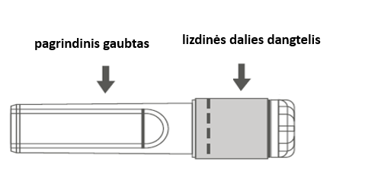 | 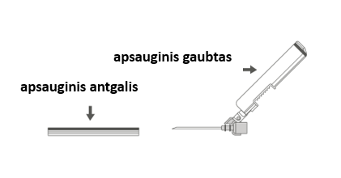

1 žingsnis. Norėdami prijungti adatą prie švirkšto, nuimkite lizdinės dalies dangtelį, kad adatos lizdinė dalis taptų atvira, ir švelniai sukite adatą į Luer užrakto adapterį, kol pasijus švelnus pasipriešinimas.

2 žingsnis. Nuimkite apsaugotos adatos pagrindinį gaubtą. Adatą dengia apsauginis gaubtas ir apsauginis antgalis.

3 žingsnis.  A. Atitraukite apsauginį gaubtą nuo adatos ir pastumkite link švirkšto korpuso parodytu kampu.  B. Nuimkite apsauginį antgalį. | 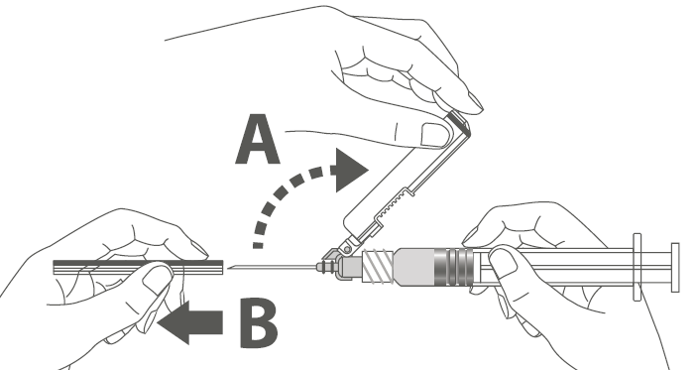
4 žingsnis. Baigę injekciją, užfiksuokite (suaktyvinkite) apsauginį gaubtą viena ranka, naudodami vieną iš trijų (3) parodytų būdų: paviršiumi, nykščiu arba pirštu.  Pastaba: aktyvinimas patvirtinamas garsiniu ir (arba) jutiminiu „spragtelėjimu“. | 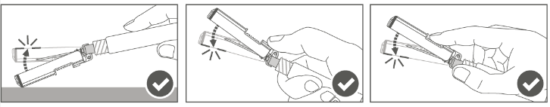
5 žingsnis. Apžiūrėdami įvertinkite apsauginio gaubto suaktyvinimą. Apsauginis gaubtas turi būti visiškai užrakintas (suaktyvintas), kaip parodyta C paveiksle.  D paveiksle parodyta, kad apsauginis gaubtas NĖRA visiškai užrakintas (nesuaktyvintas). | 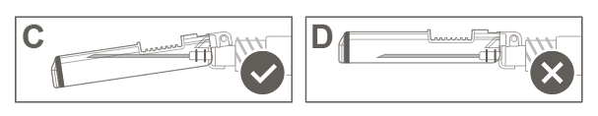

Dėmesio! Nebandykite atrakinti (deaktyvinti) apsaugos priemonės ištraukdami adatą iš apsauginio gaubto.>

Nesuvartotą vaistinį preparatą ar atliekas reikia tvarkyti laikantis vietinių reikalavimų.

